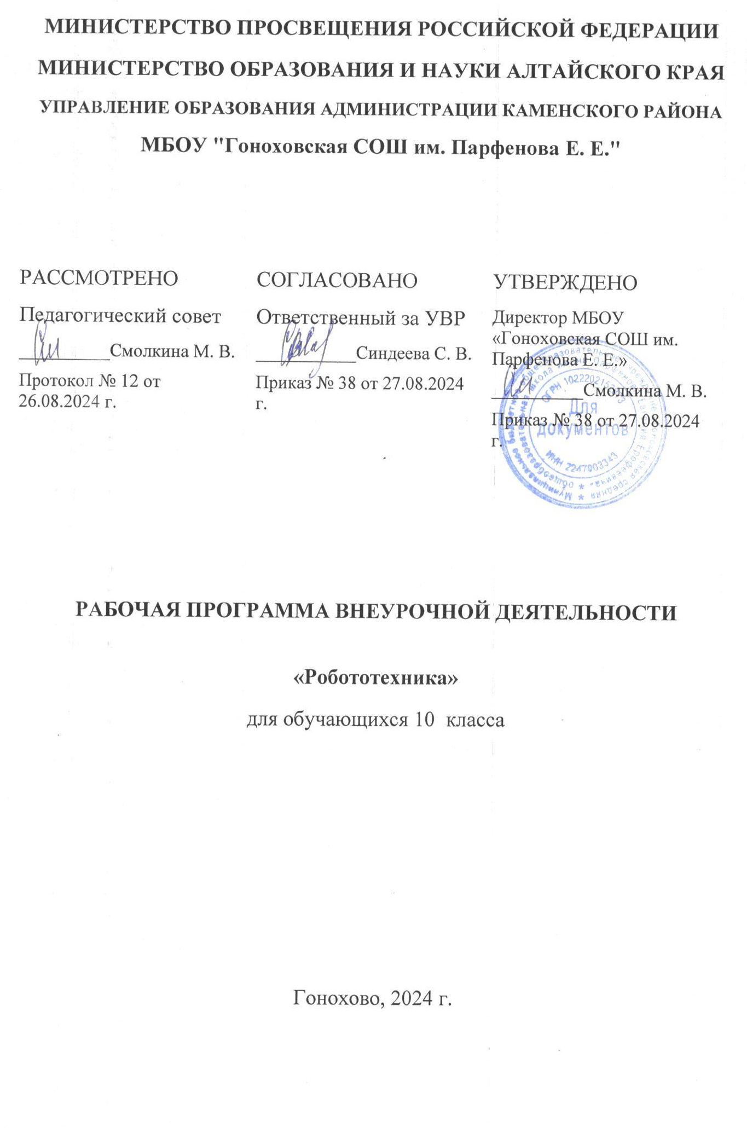

Пояснительная записка
Существует большое количество проблем, на которые никто не хочет обращать внимания, до тех пор, пока ситуация не становится катастрофической. Одной из таких проблем в России являются: её недостаточная обеспеченность инженерными кадрами и низкий статус инженерного образования. Сейчас необходимо вести популяризацию профессии инженера.
Интенсивное использование роботов в быту, на производстве и поле боя требует, чтобы пользователи обладали современными знаниями в области управления роботами, что позволит развивать новые, умные, безопасные и более продвинутые автоматизированные системы. Необходимо прививать интерес учащихся к области робототехники и автоматизированных систем. Чтобы достичь высокого уровня творческого и технического мышления, дети должны пройти все этапы конструирования. Необходимо помнить, что такие задачи ставятся, когда учащиеся имеют определённый уровень знаний, опыт работы, умения и навыки. Юные исследователи, войдя в занимательный мир роботов, погружаются в сложную среду информационных технологий, позволяющих роботам выполнять широчайший круг функций.
Робототехника — прикладная наука, занимающаяся разработкой автоматизированных технических систем и являющаяся важнейшей технической основой интенсификации производства. На производстве она является одной из главных технических основ интенсификации. Сегодня человечество практически вплотную подошло к тому моменту, когда роботы будут использоваться во всех сферах жизнедеятельности. Робототехника включает в себя такие предметы, как конструирование, программирование, алгоритмику, математику, физику и другие дисциплины, связанные с инженерией.
Человечество остро нуждается в роботах, которые могут без помощи оператора тушить пожары, самостоятельно передвигаться по заранее неизвестной, реальной пересеченной местности, выполнять спасательные операции во время стихийных бедствий, аварий атомных электростанций, в борьбе с терроризмом. Кроме того, по мере развития и совершенствования робототехнических устройств возникает необходимость в мобильных роботах, предназначенных для удовлетворения каждодневных потребностей людей: роботах – сиделках, роботах – нянечках, роботах – домработницах, роботах – всевозможных детских и взрослых игрушках и т.д. И уже сейчас в современном производстве и промышленности востребованы специалисты обладающие знаниями в этой области. Начинать готовить таких специалистов нужно школе.
Образовательная робототехника способствует эффективному овладению обучающимися универсальными учебными действиями, так как объединяет разные способы деятельности при решении конкретной задачи. Использование конструкторов значительно повышает мотивацию к изучению информатики, физики, математики способствует развитию коллективного мышления и самоконтроля.
Программа рассчитана на использование образовательного набора по электронике, электромеханике и микропроцессорной технике «Конструктор программируемых моделей инженерных систем. Расширенный набор" – очень удачное образовательное решение, которое позволяет, с одной стороны, показать все базовые принципы робототехники, с другой — воплощать в реальности и оживлять свои самые смелые идеи. К преимуществам набора относятся:
• надежная конструктивная база, которая позволяет создавать достаточно большие конструкции, которые при этом сохраняют жесткость и прочность;
• возможность одновременно использовать двенадцать датчиков и двигателей;
• наличие пульта управления позволяет создавать управляемых роботов;
• для реализации автономного поведения робота возможно использовать датчики расстояния, цвета, касания и пр.;
• в конструкторе используются металлические оси и валы, что значительно расширяет его возможности и повышает точность движений;
• зубчатые колеса и рейки, шкивы, цепи позволяют изучать широкий перечень механизмов.
При реализации программы у учащихся формируется информационная и алгоритмическая культура, технологическое мышление, формируется представление о роли роботизированных устройств и информационных технологий в жизни людей, в промышленности и научных исследованиях. Вид программы – модифицированный.
Цель программы: формирование компетенций, обучающихся в области конструирования, программирования с использованием робототехнических моделей.
Задачи программы:
- стимулировать мотивацию учащихся к получению знаний, помогать формировать творческую личность ребенка;
- способствовать развитию интереса к технике, конструированию, программированию, высоким технологиям;
- способствовать развитию конструкторских, инженерных и вычислительных навыков;
- развивать мелкую моторику;
- способствовать формированию умения достаточно самостоятельно решать технические задачи в процессе конструирования моделей.
На реализацию программы отводиться 34 часа учебного времени (1 час в неделю).

Планируемые образовательные результаты
ЛИЧНОСТНЫЕ РЕЗУЛЬТАТЫ
— проявление интереса к истории и современному состоянию российской физической науки;
— ценностное отношение к достижениям российских учёных-физиков;
— готовность к активному участию в обсуждении общественно-значимых и этических проблем, связанных с практическим применением достижений физики;
— осознание важности морально-этических принципов в деятельности учёного;
— восприятие эстетических качеств физической науки: её гармоничного построения, строгости, точности, лаконичности;
— осознание ценности физической науки как мощного инструмента познания мира, основы развития технологий, важнейшей составляющей культуры;
— развитие научной любознательности, интереса к исследовательской деятельности;
— осознание ценности безопасного образа жизни в современном технологическом мире, важности правил безопасного поведения на транспорте, на дорогах, с электрическим и тепловым оборудованием в домашних условиях;
—сформированность навыка рефлексии, признание своего права на ошибку и такого же права у другого человека;
— активное участие в решении практических задач (в рамках семьи, школы, города, края) технологической и социальной направленности, требующих в том числе и физических знаний; интерес к практическому изучению профессий, связанных с физикой.
— ориентация на применение физических знаний для решения задач в области окружающей среды, планирования поступков и оценки их возможных последствий для окружающей среды;
— осознание глобального характера экологических проблем и путей их решения;
— потребность во взаимодействии при выполнении исследований и проектов физической направленности, открытость опыту и знаниям других;
— повышение уровня своей компетентности через практическую деятельность;
— потребность в формировании новых знаний, в том числе формулировать идеи, понятия, гипотезы о физических объектах и явлениях;
— осознание дефицитов собственных знаний и компетентностей в области физики;
— планирование своего развития в приобретении новых физических знаний;
— стремление анализировать и выявлять взаимосвязи природы, общества экономики, в том числе с использованием физических знаний;
— оценка своих действий с учётом влияния на окружающую среду, возможных глобальных последствий.
МЕТАПРЕДМЕТНЫЕ РЕЗУЛЬТАТЫ
Универсальные познавательные действия
Базовые логические действия:
— выявлять и характеризовать существенные признаки объектов;
— устанавливать существенный признак классификации, основания для обобщения и сравнения;
— выявлять закономерности и противоречия в рассматриваемых фактах, данных и наблюдениях, относящихся к физическим явлениям;
— выявлять причинно-следственные связи при изучении физических явлений и процессов;
- делать выводы с использованием дедуктивных и индуктивных умозаключений, выдвигать гипотезы о взаимосвязях физических величин;
— самостоятельно выбирать способ решения учебной физической задачи (сравнение нескольких вариантов решения, выбор наиболее подходящего с самостоятельно выделенных критериев).
Базовые исследовательские действия:
— использовать вопросы как исследовательский инструмент познания;
— проводить по самостоятельно составленному плану опыт, несложный физический эксперимент, небольшое исследование физического явления;
— оценивать на применимость и достоверность информацию, полученную в ходе исследования или эксперимента;
— самостоятельно формулировать обобщения и выводы по результатам проведённого наблюдения, опыта, исследования;
— прогнозировать возможное дальнейшее развитие физических процессов, а также выдвигать предположения об их развитии в новых условиях и контекстах.
Работа с информацией:
— применять различные методы, инструменты и запросы при поиске и отборе информации или данных с учётом предложенной учебной физической задачи;
— анализировать, систематизировать и интерпретировать информацию различных видов и форм представления;
— самостоятельно выбирать оптимальную форму представления информации и иллюстрировать решаемые задачи несложными схемами, диаграммами, графикой и их комбинациями.
Универсальные коммуникативные действия
Обобщение:
— в ходе обсуждения учебного материала, результатов лабораторных работ и
проектов задавать вопросы по существу обсуждаемой темы и высказывать идеи, нацеленные на решение задачи и поддержание благожелательности общения;
— сопоставлять свои суждения с суждениями других участников обнаруживать различие и сходство позиций;
— выражать свою точку зрения в устных и письменных текстах;
— публично представлять результаты выполненного физического (эксперимента, исследования, проекта).
Совместная деятельность (сотрудничество):
— понимать и использовать преимущества командной и индивидуальной работы при решении конкретной физической проблемы;
— принимать цели совместной деятельности, организовывать действия по её достижению: распределять роли, обсуждать процессы и результаты совместной работы; обобщать мнения нескольких людей;
— выполнять свою часть работы, достигая качественного результата по своему направлению и координируя свои действия с другими членами команды;
— оценивать качество своего вклада в общий продукт по критериям, самостоятельно сформулированным участниками взаимодействия.
Универсальные регулятивные действия
— выявлять проблемы в жизненных и учебных ситуациях, требующих для решения физических знаний;
— ориентироваться в различных подходах принятия решений (индивидуальное, принятие решения в группе, принятие решений группой);
— самостоятельно составлять алгоритм решения физической задачи или плана исследования с учётом имеющихся ресурсов и собственных возможностей, аргументировать предлагаемые варианты решений;
— делать выбор и брать ответственность за решение;
— давать адекватную оценку ситуации и предлагать план её изменения;
— объяснять причины достижения (недостижения) результатов деятельности, давать оценку приобретённому опыту;
— вносить коррективы в деятельность (в том числе в ход выполнения физического исследования или проекта) на основе новых обстоятельств, изменившихся ситуаций, установленных ошибок, возникших трудностей;
— оценивать соответствие результата цели и условиям.
Эмоциональный интеллект:
— ставить себя на место другого человека в ходе спора или дискуссии на научную тему, понимать мотивы, намерения и логику другого.
— признавать своё право на ошибку при решении физических задач или в утверждениях на научные темы и такое же право другого.
ПРЕДМЕТНЫЕ
• использование приобретенных знаний и умений для творческого решения несложных конструкторских и технологических задач;
• овладение основами логического и алгоритмического мышления;
• развитие интереса учащихся к роботехнике и информатике;
• развитие навыков конструирования роботов и автоматизированных систем;
• составлять, выполнять вручную и на компьютере несложные алгоритмы с использованием ветвлений и циклов для управления Роботами.

Содержание тем внеурочной деятельности
Раздел 1 Вводное занятие.
Планирование работы на учебный год. Беседа о технике безопасной работы и поведении в кабинете. Вводный и первичный инструктаж на рабочем месте для обучающихся.
Раздел 2 Изучение состава конструктора.
Конструктор и его программное обеспечение. Знакомство с перечнем деталей, декоративных и соединительных элементов и систем передвижения. Ознакомление с примерными образцами изделий конструктора. Просмотр
Вступительного видеоролика. Беседа: «История робототехники и её виды». Актуальность применения роботов. Правила работы с набором-конструктором и программным обеспечением. Основные составляющие среды конструктора. Сортировка и хранение деталей конструктора в контейнерах набора.
Изучение набора, основных функций деталей и программного обеспечения конструктора. Планирование работы с конструктором. Электронные компоненты конструктора.
Сборка модулей (средний и большой мотор, датчики расстояния, цвета и силы). Изучение причинно-следственных связей. Сборка собственного робота без инструкции.
Раздел 3 Изучение моторов и датчиков.
Внешний вид моторов. Конструирование экспресс-бота. Понятие сервомотор. Устройство сервомотора. Порты для подключения сервомоторов. Положительное и отрицательное движение мотора. Определение направления движения моторов. Блоки «Большой мотор» и «Средний мотор». Выбор порта, выбор режима работы (выключить, включить, включить на количество секунд, включить на количество градусов, включить на количество оборотов), мощность двигателя. Выбор режима остановки мотора.
Понятие «датчик расстояния» и их виды. Устройство датчика расстояния и принцип работы. Выбор порта и режима работы. Сборка простых конструкций с датчиками расстояний.
Внешний вид. Режим измерения. Режим сравнения. Режим ожидания. Изменение в блоке ожидания. Работа блока переключения с проверкой состояния датчика касания. Сборка простых конструкций с датчиком касания. Датчик цвета предмета. Внешний вид датчика и его принцип работы. Изучение режимов работы датчика цвета. Сборка простых конструкций с датчиками цвета.
Раздел 4 Конструирование робота.
Изучение механизмов. Первые шаги. Зубчатые колеса. Промежуточное зубчатое колесо. Коронные зубчатые колеса. Понижающая зубчатая передача. Повышающая зубчатая передача. Шкивы и ремни. Перекрестная ременная передача. Снижение, увеличение скорости. Червячная зубчатая передача, кулачок, рычаг. Сборка простых конструкций по инструкции.
Разбор инструкции. Сборка робота по инструкции. Разбор готовой программы для робота. Запуск робота.
Разбор инструкции. Обсуждение с учащимися результатов работы. Сборка различных механизмов с участием двигателей и датчиков по инструкции.
Сборка простого робота-тележки. Улучшение конструкции робота. Обсуждение возможных функций, выполняемых роботом-тележкой.
Раздел 5 Создание простых программ через меню контроллера.
Алгоритм движения робота по кругу, вперед-назад, «восьмеркой» и пр. Написание программы по образцу для движения по кругу через меню контроллера. Запуск и отладка программы. Написание других простых программ на выбор учащихся и их самостоятельная отладка.
Характеристики микрокомпьютера. Установка аккумуляторов в блок микрокомпьютера. Технология подключения к микрокомпьютеру (включение и выключение, загрузка и выгрузка программ, порты USB, входа и выхода). Интерфейс и описание (пиктограммы, функции, индикаторы). Главное меню микрокомпьютера (мои файлы, программы, испытай меня, вид, настройки). Создание пробных программ для робота через меню контроллера.
Раздел 6 Знакомство со средой программирования.
Понятие «среда программирования», «логические блоки». Показ написания простейшей программы для робота. Интерфейс программы и работа с ним. Написание программы для воспроизведения звуков и изображения по образцу.
Панель инструментов. Палитра команд. Рабочее поле. Окно подсказок. Окно микрокомпьютера. Панель конфигурации.
Понятие «синхронность движений», «часть и целое». Добавление звукового ритма. Программирование на движение срегулярными интервалами.
Раздел 7 Изучение подъемных механизмов и перемещений объектов.
Подъемные механизмы в жизни. Конструирование подъемного механизма. Запуск программы, чтобы понять, как работают подъемные механизмы. Захват предметов одинакового веса, но разного размера (Испытание № 1). Подъем предметов одинакового размера, но разного веса (Испытание № 2). Внесение результатов испытаний в таблицу.
Сборка и программирование модели «Вилочный погрузчик». Разработка простейшей программы для модели. Изменение программы работы готовой модели. Сборка модели с использованием инструкции по сборке, набор на компьютере программы, подключение модели к компьютеру и запуск программы.
Раздел 8 Учебные соревнования.
Сборка Тренировочной приводной платформы, манипулятора, флажка и куба. Испытание двух подпрограмм для остановки Приводной платформы перед флажком, чтобы решить, какая из них эффективнее. Добавление нескольких программных блоков, чтобы опустить манипулятор Приводной платформы ниже, захватить куб и поставить его на расстоянии по меньшей мере 30 см от флажка.

Тематическое планирование
№ | Дата | Тема занятия
1 | 06.09.24 | Введение
2 | 13.09.24 | Программируемый контроллер
3 | 20.09.24 | Светодиод
4 | 27.09.24 | Управляемый «программно» светодиод
5 | 04.10.24 | Управляемый «вручную» светодиод
6 | 11.10.24 | Пьезодинамик
7 | 18.10.24 | Фоторезистор
8 | 25.10.24 | Светодиодная сборка
9 | 08.11.24 | Светодиодная сборка
10 | 15.11.24 | Тактовая кнопка
11 | 22.11.24 | Синтезатор
12 | 29.11.24 | Дребезг контактов
13 | 06.12.24 | Семисегментный индикатор
14 | 13.12.24 | Термометр
15 | 20.12.24 | Передача данных на ПК
16 | 27.12.24 | Передача данных на ПК
17 | 09.01.25 | Передача данныйх с ПК
18 | 16.01.25 | LCD дисплей
19 | 23.01.25 | Сервопривод
20 | 30.01.25 | Шаговый двигатель
21 | 06.02.25 | Двигатели постоянного тока
22 | 13.02.25 | Датчик линий
23 | 20.02.25 | Управление по ИК каналу
24 | 27.02.25 | Управление по ИК каналу
25 | 06.03.25 | Управление по Bluetooth
26 | 13.03.25 | Управление по Bluetooth
27 | 20.03.25 | Мобильная платформа
28 | 04.04.25 | Мобильная платформа
29 | 11.04.25 | Сетевой функционал контроллера КПМИС
30 | 18.04.25 | Сетевой функционал контроллера КПМИС
31 | 25.04.25 | Сетевой функционал контроллера КПМИС
32 | 02.05.25 | Моделирование на свободную тему
33 | 16.05.25 | Моделирование на свободную тему
34 | 2305.25 | Итоговый урок

Материальное обеспечение
Образовательный набор электронике, электромеханике и микропроцессорной технике «Конструктор программируемых моделей инженерных систем. Расширенный набор" предназначен для проведения учебных занятий по электронике и схемотехнике с целью изучения наиболее распространенной элементной базы, применяемой для инженерно-технического творчества учащихся и разработки учебных моделей роботов. Набор позволяет проведение учебных занятий по изучению основ мехатроники и робототехники, практического применения базовых элементов электроники и схемотехники, а также наиболее распространенной элементной базы и основных технических решений, применяемых при проектировании и прототипировании различных инженерных, кибернетических и встраиваемых систем. Данный образовательный комплект "Конструктор программируемых моделей инженерных систем. Расширенный" предназначен для разработки программируемых моделей на основе многофункционального контроллера типа «Arduino», совместимого с периферийными устройствами и модулями расширения Arduino Mega2560, а также адаптированного для разработки мехатронных систем с большим числом приводов, мобильных и манипуляционных роботов, оснащенных системой технического зрения.
Компьютер с установленным ПО (Операционная система Windows, офисный пакет, архиватор, браузер).

